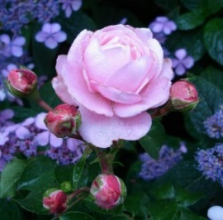
Simrishamns IWC
Distrikt 239
Sverige
Rosen InnerWheel Forever

Vi har det stora nöjet att välkomna
Ystads och Skurups IWklubbar på
Intercitymöte/lunch på Kiviks Musteri
Onsdagen den 20 april klockan 12.30.

Menyn går i äpplets tecken och består av äppelglacerad
kycklingfilé med ångade grönsaker och cidersås, kaffe och
kaka.

Till kaffet kommer Ulrika Larsson, produktionschef på
Musteriet, att berätta om dess verksamhet.

Efter lunchen finns möjlighet att vandra i äppelträdgården,
besöka äppelmuseet och handla i Musteriets butik.

Priset för lunchen är 200: - och inkluderat i priset är en
gåva till Ukraina.
Bindande anmälan till Klubbmästare Marianne Lundqvist,
marianne-lundqvist@telia.com eller 070-860 45 68 senast
den 12 april.
Meddela Marianne om specialkost önskas.

200: - betalas till Bg 5778-0561 eller Swish 123 115 4624
i samband med anmälan, glöm inte skriva ert namn på
inbetalningen.

Hjärtligt VÄLKOMNA önskar Simrishamns IWklubb!

Ewa Ljunge, President.

